ЛАБОРАТОРНА РОБОТА №9. ВИКЛЮЧЕННЯ

**Тема.** Виключення.

**Мета.** Навчитись розробляти програми з реалізацією виключень.

1 ВИМОГИ

**1.1 Розробник**

- Котенко Сергій Миколайович;

- Студент групи КІТ 102.8(а);

- 05-06-2019р..

**1.2 Загальне завдання**

У файлі розміщена інформація про N масивів.

В першому рядку міститься інформація про кількість масивів, у кожній наступній – інформація про кількість елементів в кожному масиві та власне дані масиву.

Необхідно реалізувати програму, що виконує перераховані нижче дії, причому кожна з них, в окремій функції, поки користувач не введе замість назви файлу рядок \exit.

Дії, що має виконувати програма такі:

- введення з клавіатури назви вхідного файлу з даними;

- читання даних з файлу;

- виконання індивідуального завдання;

- введення з клавіатури імені вихідного файлу;

- запис результату операції у файл;

- доступ до елемента за індексом слід винести в окрему функцію, що виконує перевірку на можливість виходу за межі масиву.

2 ОПИС ПРОГРАМИ

**2.1 Опис логічної структури**

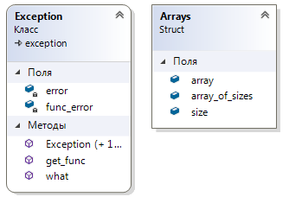

*Діаграма класу Exception*:

* get_func - Отримання даних;
* Exception - Конструктор класу;
* what – Відключення базових виключень

*Діаграма структури Arrays :*

* array_of_sizes – Масив розмірів зчитуваних масивів;
* size – Розмір масиву;

**2.2 Фрагменти коду**

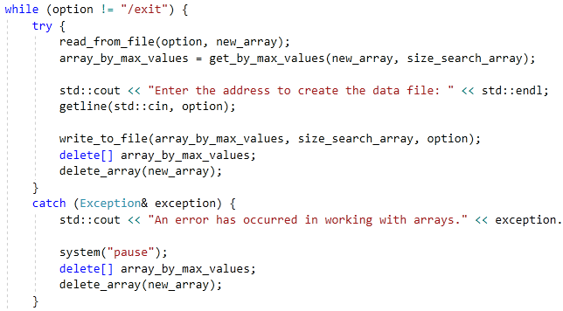

Рисунок 2.1 – Виключення у випадку порушення роботи з масивом

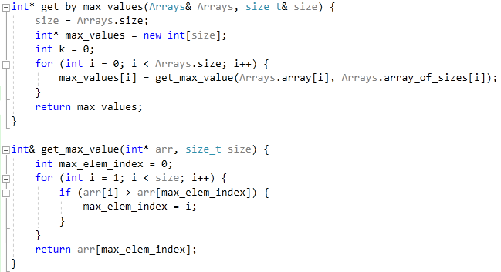

Рисунок 2.2 – Пошук максимального значення у масиві, згідно індивідуальному завданню, та запис даних до нового масиву

**3 ВАРІАНТИ ВИКОРИСТАННЯ**

**3.1 Ілюстрація роботи програми**

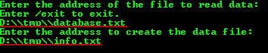

Рисунок 3.1 – Введення адреси: місцезнаходження файлу для зчитування та місця запису результату

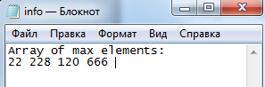

Рисунок 3.2 – Результат роботи програми ( масив найбільших значень )

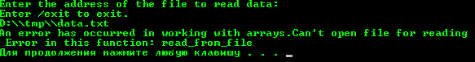

Рисунок 3.3 – Виключення при зчитуванні даних

**ВИСНОВОК**

В інтегрованому середовищі *Visual Studio* розроблена програма мовою С++. Виконання програми дозволяє продемонструвати коректність роботи виключень та їх використання.